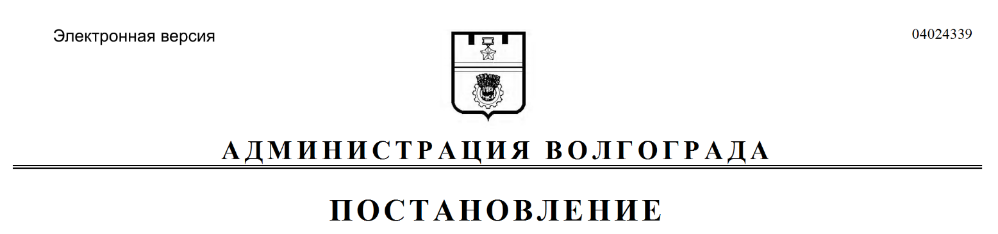
от 06.02.2020 № 119

О признании утратившим силу постановления администрации Волгограда от 23 октября 1998 г. № 1343 «О создании департамента международных связей и внешнеэкономической деятельности администрации Волгограда»

Руководствуясь статьями 7, 39 Устава города-героя Волгограда, администрация Волгограда
ПОСТАНОВЛЯЕТ:
1. Признать утратившим силу постановление администрации Волгограда от 23 октября 1998 г. № 1343 «О создании департамента международных связей и внешнеэкономической деятельности администрации Волгограда».
2. Настоящее постановление вступает в силу со дня его официального опубликования.

Глава Волгограда В.В.Лихачев

